**Java Web开发**

**实验一**

**作业报告**

|  |  |
| --- | --- |
| 学 院 | 计算机 |
| 所在系 班 级 | 2017软件工程系10班 |
| 学 号 姓 名 | 04161009 李润丰 |
| 指 导 教 师 | 罗永升 |
| 完 成 时 间 | 2019年4月15日 |

# 实验题目

1、页面输入收入，得到相应的缴纳税收

要求：Jsp提交收入，显示结果（可一个页面也可两个页面）。编写一个JavaBean计算税收，并在JSP页面输出结果

计算方法：全月应纳税所得额＝月收入－1600元

级数 全月应纳税所得额 税率% 速算扣除法(元)

1 dr <=500 5 0

2 500 <dr<=3000 10 25

3 3000 < dr <=5000 15 125

4 5000 < dr <=20000 20 375

5 20,000 < dr <=40000 25 1375

6 40,000 < dr <=60,000 30 3375

7 60,000 < dr <=80,000 35 6375 8 80,000 < dr <=100,000 40 10375 9 dr >100,000元 45 15375

如：月收入3000，则（3000-1600）*10%-25=115，因为3000-1600大于500小于2000，所以按10%计算后再扣除速算的部分。

# 分析与设计

主要的文件为：CalSerclet.java,index.jsp,result.jsp，TaxCal.java

index.jsp 给用户输入收入

CalSerclet.java 获取用户输入的收入，调用TaxCal类的方法计算税收，然后将结果保存到作用域中

Result.jsp 显示计算结果

# 关键源码（部分）

Index.jsp

<%@ page language="java" import="java.util.*" pageEncoding="UTF-8"%>

<%

String path = request.getContextPath();

String basePath = request.getScheme()+"://"+request.getServerName()+":"+request.getServerPort()+path+"/";

%>

<!DOCTYPE HTML PUBLIC "-//W3C//DTD HTML 4.01 Transitional//EN">

<html>

<head>

<base href="<%=basePath%>">

<title>My JSP 'index.jsp' starting page</title>

<meta http-equiv="pragma" content="no-cache">

<meta http-equiv="cache-control" content="no-cache">

<meta http-equiv="expires" content="0">

<meta http-equiv="keywords" content="keyword1,keyword2,keyword3">

<meta http-equiv="description" content="This is my page">

<!--

<link rel="stylesheet" type="text/css" href="styles.css">

-->

</head>

<body>

<form action="CalServlet" method="post">

请输入收入<input type="text" name="income">

<br>

<input type="submit" value="计算税收">

</form>

</body>

</html>

CalServlet.java

**public** **void** doPost(HttpServletRequest request, HttpServletResponse response)

**throws** ServletException, IOException {

String a= request.getParameter("income");

**double** income=Double.*parseDouble*(a);

System.*out*.print(income);

**double** tax=TaxCal.*Cal*(income);

request.getSession().setAttribute("tax", tax);

response.sendRedirect("result.jsp");

}

TaxCal.java

**public** **class** TaxCal {

**public** **static** **double** Cal(**double** income)

{

**if**((income-1600)<=500)

**return** (income-1600)*0.05-0;

**else** **if**((income-1600)>500&&(income-1600)<=3000)

**return** (income-1600)*0.1-25;

**else** **if**((income-1600)>3000&&(income-1600)<=5000)

**return** (income-1600)*0.15-125;

**else** **if**((income-1600)>5000&&(income-1600)<=20000)

**return** (income-1600)*0.2-375;

**else** **if**((income-1600)>20000&&(income-1600)<=40000)

**return** (income-1600)*0.25-1375;

**else** **if**((income-1600)>40000&&(income-1600)<=60000)

**return** (income-1600)*0.3-3375;

**else** **if**((income-1600)>60000&&(income-1600)<=80000)

**return** (income-1600)*0.35-6375;

**else** **if**((income-1600)>80000&&(income-1600)<=100000)

**return** (income-1600)*0.4-10375;

**else** **if**((income-1600)>100000)

**return** (income-1600)*0.45-15375;

**return** 0;

}

}

Result.jsp

<body>

税收为:<% request.getSession().getAttribute("tax"); %> <br>

</body>

# 运行效果图

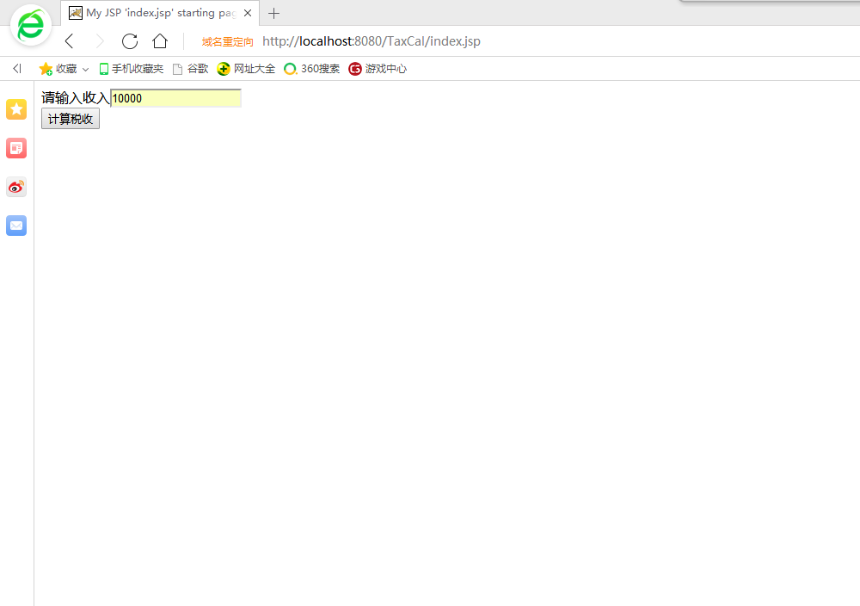

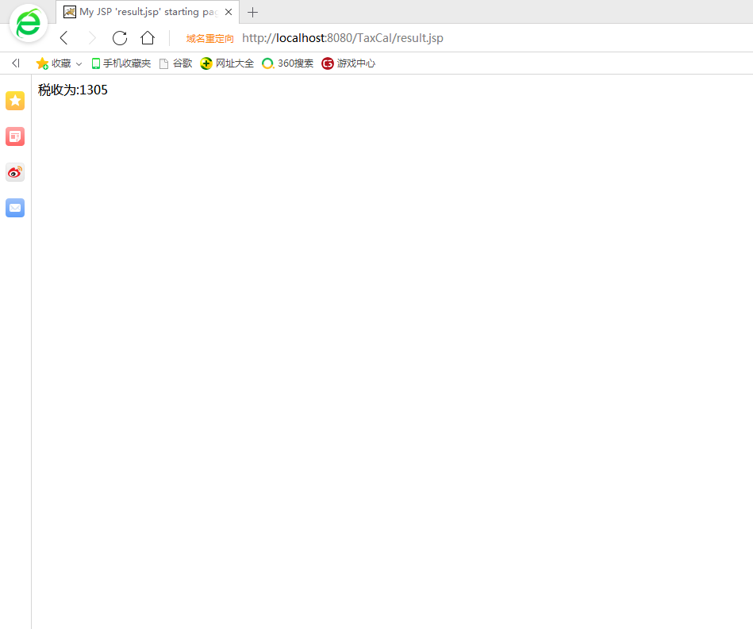

# 收获与问题